教务系统调整后登录方式介绍

登录方式调整后，登录界面默认统一身份入口，系统独立入口在页面右下方，如下图：

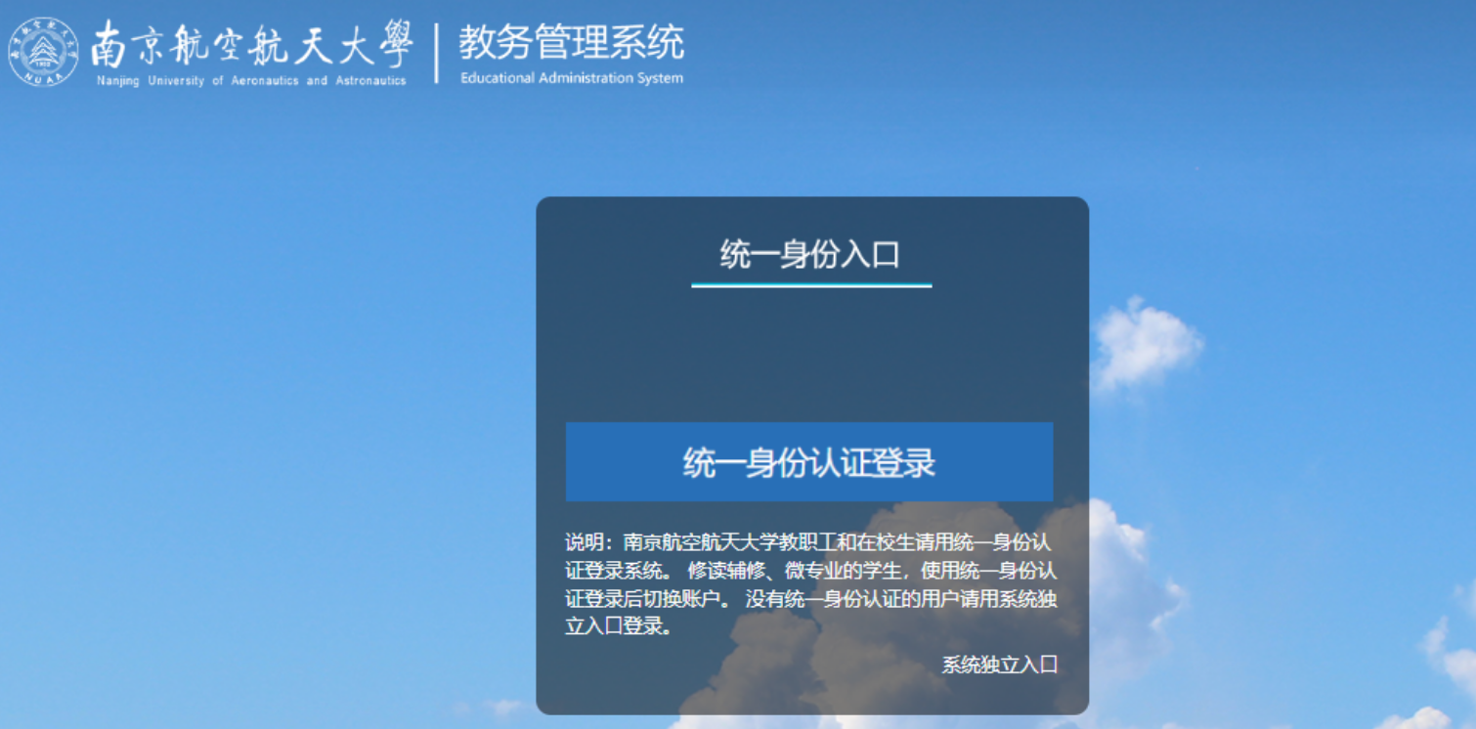

使用系统独立入口登录，请先输入账号、密码，查看系统关联手机号是否正确，如未关联手机号或关联手机号错误，请按通知附件1修改。输入图片验证码后可获取手机验证码登录。

